

ΠΡΕΣΒΕΙΑ ΤΗΣ ΕΛΛΑΔΟΣ

ΓΡΑΦΕΙΟ ΟΙΚΟΝΟΜΙΚΩΝ & EΜΠΟΡΙΚΩΝ ΥΠΟΘΕΣΕΩΝ

Βερολίνο, 10 Μαρτίου 2010
Αρ. πρωτ. 2152/2084

Προς: ΥΠΕΞ
Δ/νση Β4

Κοιν.: ΥΠΕΞ
- Δ.Γ. ΥΦΥΠΕΞ κ. Μ. Βαρβιτσιώτη
- Γρ. Γ.Γ. ΔΟΣ & ΑΣ
- Γρ. Β΄ Γεν. Δ/ντού
- Α1, Β1, Β8 Δ/νσεις
- Συνδέσμους & Επιμελητήρια
Γραφεία ΟΕΥ Μονάχου, Ντύσσελντορφ,
Ε.Δ.: Υπ’ όψιν κ. Πρέσβεως

Θέμα: Εξέλιξη εμπορικών συναλλαγών Ελλάδος – Γερμανίας κατά το 2009

Σύμφωνα με τα στατιστικά στοιχεία που δημοσίευσε η ΕΣΥΕ, πτώση σημείωσαν όλοι οι δείκτες του διμερούςς εμπορίου Ελλάδος - Γερμανίας κατά το 2009.

Η Γερμανία επανήλθε στην θέση του καλύτερου αγοραστού ελληνικών προϊόντων ανά τον κόσμο, αφήνοντας στην 2^{η} θέση την Ιταλία, η οποία πέρυσι την είχε υποσκελίσει.

Οι ελληνικές εξαγωγές προς την Γερμανία υποχώρησαν το 2009 κατά 12,34% και ανήλθαν σε €1,6 δισ. έναντι €1,82 δισ. το 2008 και €1,98 δισ. το 2007.

Πηγή: ΕΣΥΕ, Επεξεργασία: Γραφείο Ο.Ε.Υ. Βερολίνου

Η πτώση όλων των παραμέτρων του διμερούς εμπορίου αποδίδεται στις συνέπειες της οικονομικής κρίσης στις δύο χώρες. Οι οικονομίες Ελλάδος και Γερμανίας και των δύο χωρών παρουσίασαν συρρίκνωση το 2009, με πτώση του ΑΕΠ κατά 6% στην Γερμανία και περί το 2% στην Ελλάδα, με αποτέλεσμα τον σημαντικό περιορισμό των καταναλωτικών δαπανών και των επενδυτικών δραστηριοτήτων που οδήγησαν σε πτώση των εμπορικών ροών.

Οι γερμανικές εξαγωγές προς την χώρα μας υποχώρησαν σε μεγαλύτερο βαθμό εν συγκρίσει προς τις ελληνικές εξαγωγές προς την Γερμανία. Το 2009 μειώθηκαν κατά 18,85% σε €5,78 δισ., εν συγκρίσει με €7,24 δισ. το 2008 και €7,11 δισ. το 2007.

Ο όγκος διμερούς εμπορίου μειώθηκε κατά 17,54% σε €7,47 δισ. από €9,06 δισ. το 2008 και €9,09 δισ. το 2007. Λόγω της μεγαλύτερης μείωσης των γερμανικών εξαγωγών, το έλλειμμα εις βάρος της χώρας μας το 2009 σημείωσε βελτίωση καθώς συρρικνώθηκε κατά 21,04% σε €4,28 δισ. εν συγκρίσει προς €5,42 δισ. το 2008 και €5,13 δισ. το 2007.

Οι σημαντικότερες κατηγορίες των εξαγωγών μας ήταν κατά σειρά οι εξής:
- φάρμακα (αξία €325 εκ., μερίδιο 20,3% επί των συνολικών εξαγωγών μας)
- πλεκτά ενδύματα (αξία €150 εκ., μερίδιο 9,4%)
- τα παρασκευασμένα τρόφιμα από φρούτα και λαχανικά (αξία €132 εκ., μερίδιο 8,3%)
- φρούτα (αξία €106 εκ., μερίδιο 6,6%
- προϊόντα αλουμινίου (αξία €88 εκ., μερίδιο 5,5%)
- μηχανές ήχου και εικόνας. Περιλαμβάνεται ο ηλεκτρολογικός εξοπλισμός (αξία €87 εκ., μερίδιο 5,4%)
- γαλακτοκομικά προϊόντα και κυρίως τυρί φέτα (αξία €72 εκ., μερίδιο 4,5%)
- λαχανικά (αξία €57 εκ., μερίδιο 3,6%)
- ποτά (αξία €51 εκ., μερίδιο 3,2%)
- λέβητες, μηχανές, συσκευές (αξία €45 εκ., μερίδιο 2,8%)

Αν απομονώσουμε τις σημαντικότερες κατηγορίες εξαγωγών με αξία άνω των €10 εκ., διαπιστώνουμε ότι την μεγαλύτερη ποσοστιαία αύξηση είχαν τα ιχθυηρά (τσιπούρα, λαβράκι) με +37,2%, τα παρασκευάσματα δημητριακών με +12,3% και τα γαλακτοκομικά προϊόντα (φέτα) με +4,1.

Την μεγαλύτερη ποσοστιαία πτώση είχαν τα εμπιστευτικά προϊόντα (στρατιωτικός εξοπλισμός) με -53%, οι μηχανές ήχου και εικόνας, όπου περιλαμβάνει το ηλεκτρολογικό υλικό, με -44,4% και οι συσκευές φωτογραφίας και κινηματογραφίας με -43,7%.

Αναλυτικά στοιχεία ανά διψήφια δασμολογική κατηγορία για το σύνολο των εξαγωγών δίδονται στον συνημμένο Πίνακα 1. Οι κυριώτερες υποκατηγορίες βάσει αξίας και οκταψήφιο δασμολογικό κωδικό παρουσιάζονται στον συνημμένο Πίνακα 2.
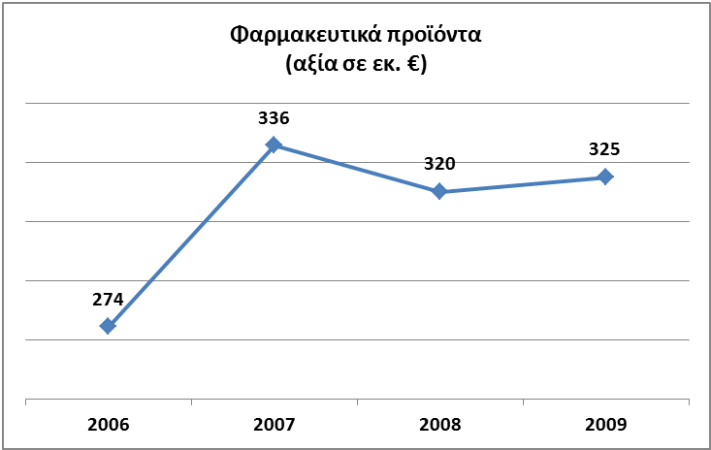
Φάρμακα
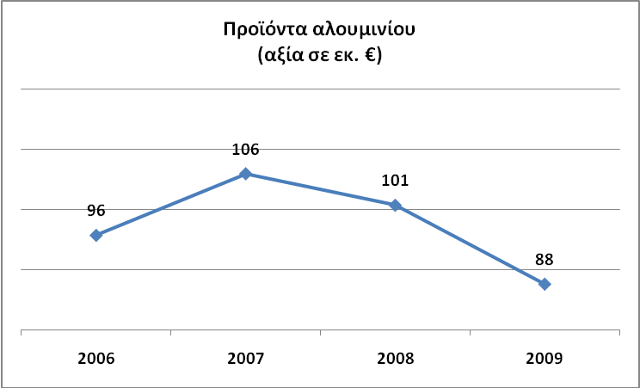
Με αξία εξαγωγών 325 εκ. και αύξηση 1,5% από το 2008 έχουν σταθεροποιηθεί την τελευταία τριετία στο επίπεδο αυτό. Αποτελούνται ως επί το πλείστον από προϊόντα των οποίων τα αποκλειστικά δικαιώματα παρασκευής έχουν εκπνεύσει ή από φάρμακα γνωστών πολυεθνικών τα οποία οι ελληνικές φαρμακαποθήκες συσκευάζουν εκ νέου και στην συνέχεια μεταπωλούν σε Γερμανούς εισαγωγείς.

Πρoϊόντα αλουμινίου
Για τρίτη συνεχόμενη χρονιά σημειώνουν πτώση, πέφτοντας σε €88 εκ. το 2009. Η καλύτερη επίδοση σημειώθηκε το 2007 με αξία εξαγωγών €106 εκ. Αφορούν κυρίως προφίλ αλουμινίου και αρχιτεκτονικό προφίλ.

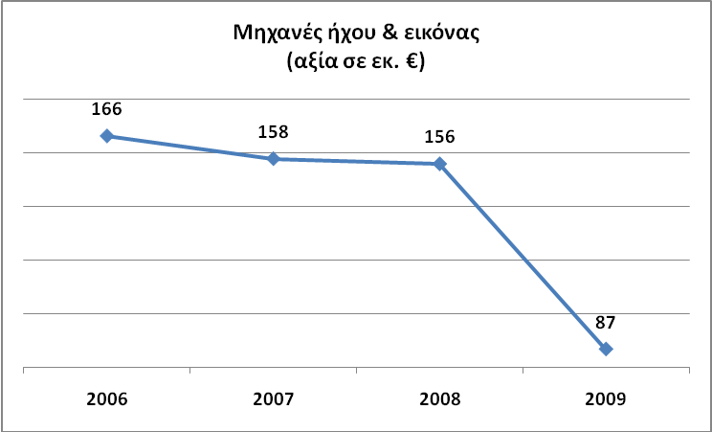

Μηχανές ήχου και εικόνας
Σημειώνουν σημαντική πτώση και κινούνται πτωτικά από το 2006 έως σήμερα. Με αξία €87 εκ. το 2009 οι εξαγωγές μας έχουν πέσει περίπου στο 50% του επιπέδου του 2006. Στην κατηγορία αυτή περιλαμβάνεται και ο ηλεκτρολογικός εξοπλισμός.
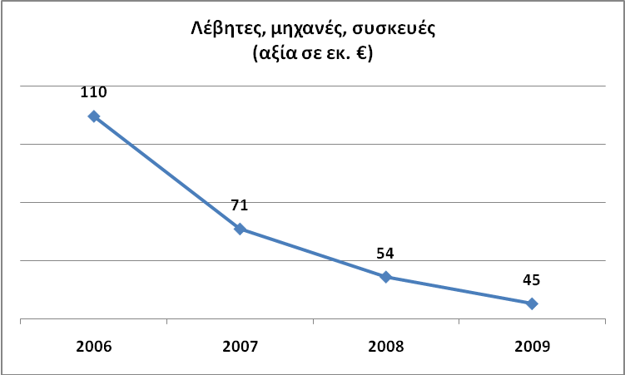

Λέβητες, μηχανές, συσκευές
Η κατηγορία αυτή διατηρεί την πτωτική τάση με υποδιπλασιασμό των εξαγωγών την τελευταία τετραετία. Το 2009 οι εξαγωγές μας μειώθηκαν στα €45 εκ.
Σε αυτήν περιλαμβάνονται κυρίως συστήματα μετάδοσης της κίνησης και ψυγεία.
Ενδύματα

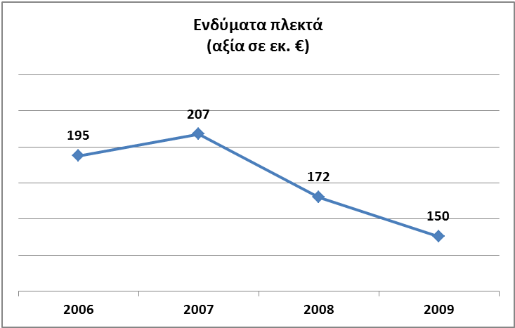
Ενδύματα πλεκτά
Με αξία εξαγωγών €150 εκ. το 2009 και πτώση κατά 12,6% από το 2008 βρίσκονται σε πτωτική πορεία την τελευταία 3ετία. Αποτελούνται κυρίως από γυναικεία πλεκτά φορέματα και μπλούζες και ακολουθούν τα t-shirts.
Πτωτική πορεία έχουν, επίσης, τα μη πλεκτά ενδύματα με αξία εξαγωγών €10,3 εκ. το 2009 και μείωση κατά 23,2% από το 2008.
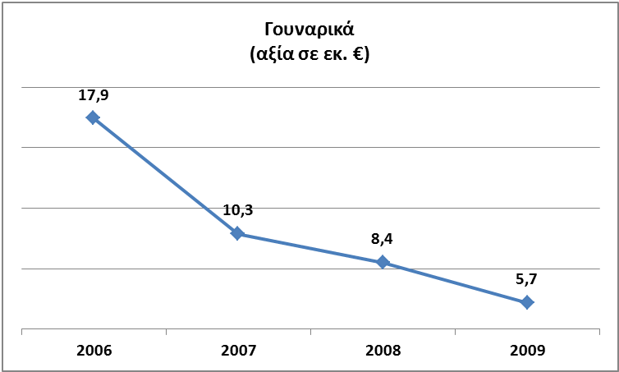
Γουναρικά
Τα γουναρικά ακολουθούν, επίσης, σαφή πτωτική τάση. Με εξαγωγές ύψους €5,7 εκ. το 2009 και μείωση κατά 31,9% από το 2008 ακολουθούν καθοδική πορεία από το 2006, όταν είχαμε εξαγωγές ύχους €17,9 εκ.

Τρόφιμα

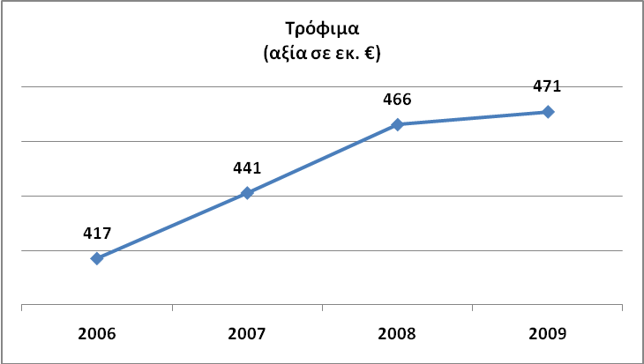
Η κατηγορία των τροφίμων, στην οποία περιλαμβάνουμε τα προϊόντα αγροτικής παραγωγής, χωρίς όμως τα ποτά, αποτελεί την πιο ελπιδοφόρα παράμετρο των ελληνικών εξαγωγών προς την Γερμανία. Βρίσκεται σε σαφή ανοδική τάση την τελευταία τετραετία.
Η κρίση προκάλεσε επιβράδυνση της αύξησης, όχι όμως υποχώρηση των εξαγωγών μας. Το 2009 οι εξαγωγές τροφίμων ανήλθαν σε €471 εκ. ή αύξηση κατά 1% έναντι του 2008.
Οι κυριώτερες κατηγορίες εξαγωγών μας στα τρόφιμα έχουν ως εξής:
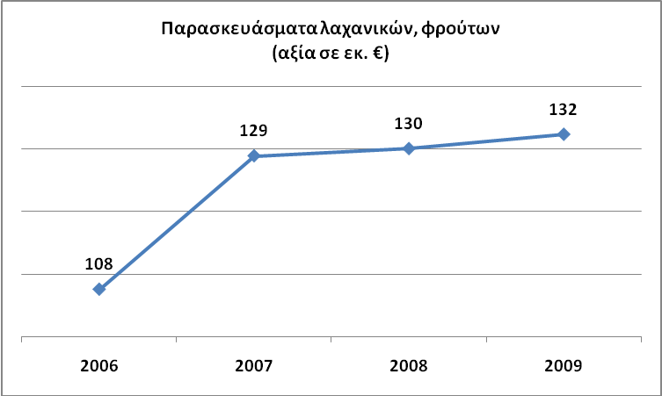
Παρασκευάσματα λαχανικών, φρούτων
Σε σταθερή ανοδική τάση, έφθασαν τα €132 εκ. το 2009, αύξηση κατά 1,8% έναντι του 2008.
Περίπου το 60% του συνόλου αφορά συσκευασμένα ροδάκινα, ενώ έπονται οι συσκευασμένες ντομάτες και οι ελιές.

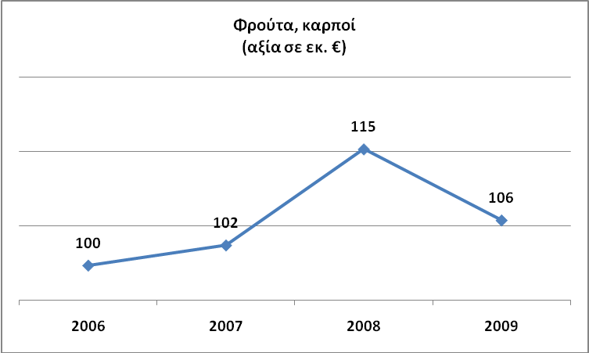
Νωπά φρούτα
Οι εξαγωγές μας έφθασαν τα €106 εκ. το 2009 σημειώνοντας πτώση κατά 8,3% έναντι του 2008.
Κυριώτερα εξαγώγιμα προϊόντα είναι τα σταφύλια με αξία €35,2 εκ. (αύξηση κατά 2,3%), τα γλυκά πορτοκάλια με €11,9 εκ. (+59,1%) και τα βερύκοκα με €7,9 εκ. (-39,2%).

Γαλακτοκομικά
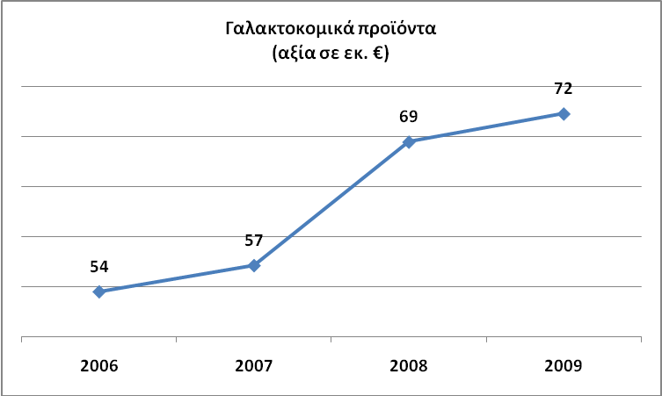
Εξελίσσεται πολύ ικανοποιητικά, καθώς βρίσκεται σε ανοδική τάση από το 2006 έως σήμερα. Το 2009 η αξία εξαγωγών μας έφθασε τα €72 εκ. ή αύξηση κατά 4,1% έναντι του 2008.
Κυριώτερο προϊόν είναι οι εξαγωγές φέτας που αντιπροσωπεύουν αξία €50,1 εκ. ή ποσοστό αύξησης 12,8% έναντι του 2008. Η φέτα φαίνεται ότι έχει επωφεληθεί της προστασίας της επωνυμίας, με τις ελληνικές εταιρείες να αυξάνουν την παρουσία τους στα ράφια των αλυσσίδων διατροφής, συχνά όμως υπό την ιδιωτική ετικέττα της αλυσσίδας. Μέσω αυτού του καναλιού διάθεσης, το προϊόν διατίθεται συνήθως σε συσκευασίες έως 200 γραμμαρίων.
Τα γιαούρτια με εξαγωγές €3,04 εκ. το 2009 σημειώνουν στασιμότητα έναντι του 2008.
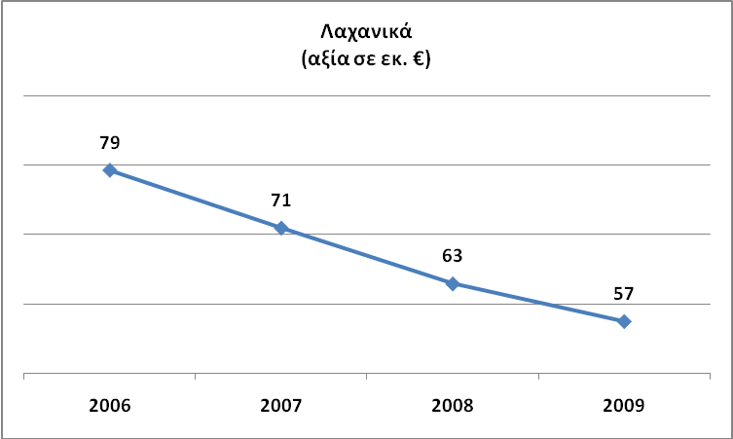
Λαχανικά
Το 2009 οι εξαγωγές μας ανήλθαν σε €57 εκ.,με πτώση κατά 8,6% έναντι του 2008. Παραμένουν σε πτωτική πορεία από το 2006.
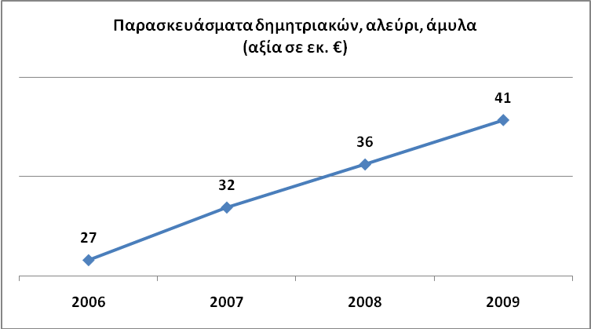
Κυριώτερα εξαγόμενα προϊόντα είναι τα σπαράγγια με συνολικές εξαγωγές €24 εκ. το 2009, σε πτώση όμως έναντι του 2008 κατά 29,4%. Έπονται τα αγγούρια με €10,3 εκ. και αύξηση κατά 54,6% και τα μειγματα λαχανικών με €7,1 εκ. και αύξηση κατά 20,7%.
Παρασκευάσματα δημητριακών
Σε διαρκή ανοδική τάση, οι εξαγωγές μας έφθασαν τα €41 εκ. το 2009, με αύξηση κατά 12,3% έναντι του 2008.
Κυριώτερα προϊόντα είναι τα μείγματα και ζυμάρια για την παρασκευή προϊόντων αρτοποιίας ή ζαχαροπλαστικής με €21 εκ. ή αύξηση κατά 27,1% έναντι του 2008.
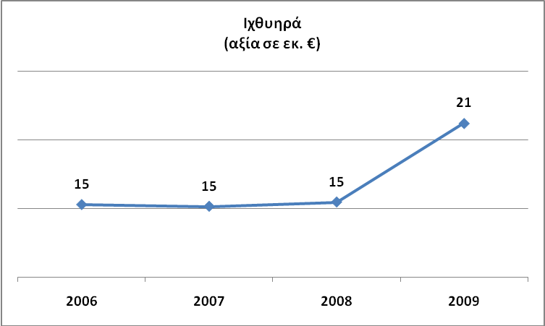
Ιχθυηρά

Στο σύνολό της η κατηγορία εμφανίζει στασιμότητα κατά την περίοδο 2006-2008 και σημαντική αύξηση το 2009. Οι εξαγωγές μας έφθασαν τα €21 εκ. με αύξηση κατά 37,2%.

Η κατηγορία περιλαμβάνει τα προϊόντα ιχθυοκαλλιεργειών με σημαντική εξαγωγική δυναμική, την τσιπούρα και το λαβράκι. Και τα δύο είδη βρίσκονται σε ανοδική πορεία τα τελευταία έτη και ακόμη είναι σαφές ότι δεν έχουν εξαντλήσει τις δυνατότητες ανόδου.

 |  | 2009 | 2008 | /08Μεταβολή 2009/08
Δασμ. κλάση | Σύνολο | 21.214.037 | 15.463.212 | 37,19%
03.02.69.95 | Τσιπούρα | 10.979.740 | 6.167.342 | 78,03%
03.02.69.94 | Λαβράκι | 3.524.640 | 2.992.609 | 17,78%
03.05.49.45 | Πέστροφες | 1.438.332 | 1.722.217 | -16,48%

Οι εξαγωγές τσιπούρας ανήλθαν σε €11 εκ. το 2009 σημειώνοντας αύξηση κατά 78% έναντι του 2008. Οι εξαγωγές λαβρακίου ανήλθαν σε €3,5 εκ. το 2009 με αύξηση κατά 17,8% έναντι του 2008.
Μείωση κατά 16,5% εμφάνισαν οι εξαγωγές πέστροφας σε €1,44 εκ. το 2009.

Ποτά
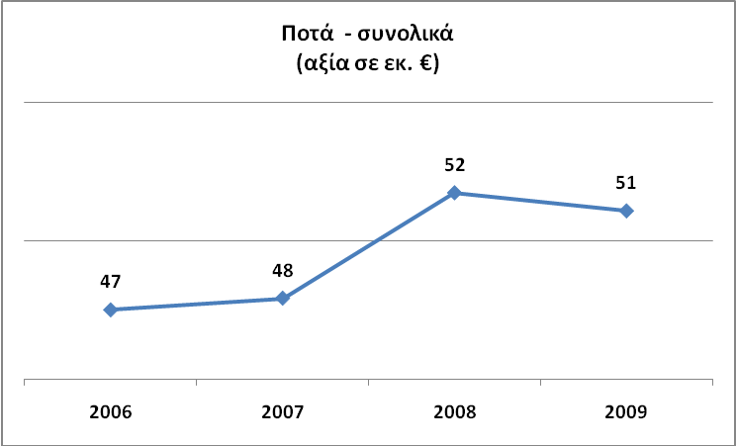

Στο σύνολό της η κατηγορία αυτή βρίσκεται σε ανοδική τάση κατά την τετραετία 2006-2009, με μικρή κάμψη όμως το 2009 κατά 1,27% λόγω της οικονομικής κρίσης.

Ο Προϊστάμενος, κ.α.α.

Διονύσης Πρωτοπαπάς
Σύμβουλος Ο.Ε.Υ. Α΄

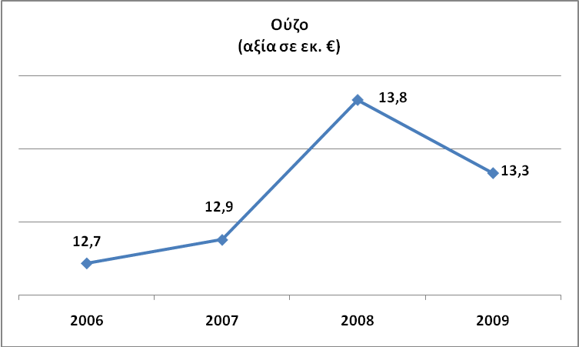
Oύζο

Το 2009 ανεκόπη η ανοδική πορεία των εξαγωγών ούζου στην Γερμανία, καθώς σημειώθηκε πτώση της αξίας κατά 3,62% σε €13,36 εκ. και της ποσότητας κατά 4,38%.

 | 2009 | 2008 | 2007 | 2009/08 μεταβολή %
Ούζο (αξία σε €) | 13.335.703 | 13.836.090 | 12.878.862 | -3,62%
Ούζο (ποσότητα) | 15.289.640 | 15.989.544 | 15.648.485 | -4,38%

Αποστάγματα

Πτώση σημείωσαν και τα αποστάγματα (εκτός ούζου) κατά 31,09% σε €4,5 εκ. το 2009 έναντι του €6,5 εκ. το 2008.

Oίνος

Συνολικά οι εξαγωγές ελληνικού οίνου στην γερμανική αγορά αυξήθηκαν κατά 7,54% το 2009 έναντι του 2008 σε €26,5 εκ. Σε ποσοτικούς όρους η αύξηση ήταν μεγαλύτερη. Ανήλθε σε 10,35%.

Οι οίνοι ΟΠΑΠ σημείωσαν σημαντική αύξηση κατά 18,80% ως προς την αξία και κατά 7,52% ως προς την ποσότητα, γεγονός που υποδηλώνει αύξηση της μέσης αξίας ανά φιάλη. Οι εξαγωγές οίνων ΟΠΑΠ ανήλθαν το 2009 σε €5,7 εκ.

Μικρότερη αύξηση κατά 4,14% σε αξία και 11,64% σε ποσότητα σημείωσαν οι οίνοι που δεν έχουν τον χαρακτήρα ΟΠΑΠ. Η αξία των εξαγωγών τους έφθασε τα €16,5 εκ.

Οι ερυθροί οίνοι εξακολουθούν να αποτελούν την πλειοψηφία των εξαγομένων οίνων.

Οι αφρώδεις ή υπό πίεση οίνοι σημείωσαν αύξηση κατά 7,45% ως προς την αξία και 3,88% ως προς την ποσότητα. Η αξία τους το 2009 ανήλθε σε €4,37 εκ.

Μπύρα

Οι εξαγωγές μπύρας υποχώρησαν κατά 38,5% ως προς την αξία και 55,73% ως προς την ποσότητα. Η αξία τους ανήλθε σε €279 χιλ.

Νερό

Πτώση σημείωσαν και οι εξαγωγές νερού κατά 5,52% ως προς την αξία και 6,69% ως προς την ποσότητα. Η αξία τους ανήλθε το 2009 σε €1,97 εκ.
Πηγή: ΕΣΥΕ, Επεξεργασία: Γραφείο Ο.Ε.Υ. Βερολίνου

Πίνακας 1
Πίνακας 2
Ανάλυση ελληνικών εξαγωγών ως προς κύρια προϊόντα (2009-2008)
 |  | Αξία σε € |  |  |  | Ποσότητα
 |  | 2009 | 2008 | Μεταβ. %  2009/08 |  | 2009 | 2008 | Μεταβ. %  2009/08
 | Σύνολο | 1.596.583.928 | 1.821.302.845 | -12,34% |  | 1.033.329.237 | 1.184.079.362 | -12,73%
30 | Φαρμακευτικά προϊόντα | 324.816.557 | 319.930.375 | 1,53% |  | 5.949.319 | 4.228.899 | 40,68%
30.04.40.10 | Φάρμακα που περιέχουν αλκαλοειδή ή παράγωγά τους, αλλά δεν περιέχουν ούτε ορμόνες ούτε άλλα προϊόντα της κλάσης 2937, ούτε αντιβιοτικά, συσκευασμένα για τη λιανική πώληση | 76.326.792 | 66.596.308 | 14,61% |  | 452.263 | 667.771 | -32,27%
30.04.90.19 | Άλλα φάρμακα | 66.270.298 | 119.059.000 | -44,34% |  | 143.589 | 2.489.416 | -94,23%
30.04.20.90 | Φάρμακα που περιέχουν άλλα αντιβιοτικά, μη συσκευασμένα για τη λιανική πώληση | 44.864.195 | 34.620.821 | 29,59% |  | 91.948 | 91.404 | 0,60%
30.04.90.99 | Άλλα φάρμακα | 43.590.130 | 43.439.708 | 0,35% |  | 237.995 | 243.290 | -2,18%
30.04.20.10 | Φάρμακα που περιέχουν άλλα αντιβιοτικά, συσκευασμένα για τη λιανική πώληση | 42.510.897 | 25.805.204 | 64,74% |  | 54.603 | 47.053 | 16,05%
30.04.40.90 | Φάρμακα που περιέχουν αλκαλοειδή ή παράγωγά τους, αλλά δεν περιέχουν ούτε ορμόνες ούτε άλλα προϊόντα της κλάσης 2937, ούτε αντιβιοτικά, μη συσκευασμένα για τη λιανική πώληση | 29.575.928 | 18.670.777 | 58,41% |  | 37.930 | 30.025 | 26,33%
61 | Ενδύματα πλεκτά και συμπληρώματα του ενδύματος | 150.387.624 | 172.022.702 | -12,58% |  | 5.928.355 | 5.312.210 | 11,60%
61.06.10.00 | Φορέματα-πουκάμισα (σεμιζιέ), μπλούζες, μπλούζες-πουκάμισα και πουκαμισάκια, από πλεκτό, για γυναίκες ή κορίτσια, από βαμβάκι | 39.944.539 | 37.703.627 | 5,94% |  | 1.594.422 | 1.482.766 | 7,53%
61.06.20.00 | Φορέματα-πουκάμισα (σεμιζιέ), μπλούζες, μπλούζες-πουκάμισα και πουκαμισάκια, από πλεκτό, για γυναίκες ή κορίτσια, από συνθετικές ή τεχνητές ίνες | 33.287.115 | 39.176.070 | -15,03% |  | 1.039.281 | 1.659.617 | -37,38%
61.09.10.00 | Τι-σερτ και φανελάκια, από πλεκτό, βαμβακερά | 22.397.756 | 26.953.934 | -16,90% |  | 1.047.697 | 1.088.860 | -3,78%
61.09.90.20 | Τι-σερτ και φανελάκια, από μαλλί ή τρίχες εκλεκτής ποιότητας ή συνθετικές ή τεχνητές ίνες | 9.202.621 | 12.256.617 | -24,92% |  | 266.107 | 359.742 | -26,03%
61.14.20.00 | Άλλα ενδύματα πλεκτά, από βαμβάκι | 6.019.289 | 119.846 | 4922,52% |  | 298.725
61.15.21.00 | Άλλα κολάν (κάλτσες-κιλότες), από πλεκτό | 4.399.359 | 252.836 | 1640,00% |  | 192.851 | 2.421.404 | -92,04%
61.07.11.00 | Σλιπ και σώβρακα για άνδρες | 3.334.052 | 6.877.408 | -51,52% |  | 95.546 | 233.939 | -59,16%
61.09.90.90 | Τι-σερτ και φανελάκια, από πλεκτό, από άλλες υφαντικές ύλες, άλλα | 3.000.015 | 6.842.689 | -56,16% |  | 151.738 | 234.450 | -35,28%
20 | Παρασκευάσματα λαχανικών, φρούτων | 132.337.086 | 130.054.179 | 1,76% |  | 108.286.824 | 83.931.008 | 29,02%
20.08.70.71 | Ροδάκινα, στα οποία συμπεριλαμβάνονται και τα brugnons και nectarines, χωρίς προσθήκη αλκοόλης, με προσθήκη ζάχαρης, σε άμεσες συσκευασίες καθαρού περιεχομένου που δεν υπερβαίνει το 1 kg | 49.912.432 | 48.131.498 | 3,70% |  | 50.560.308 | 52.423.456 | -3,55%
20.05.70.00 | Ροδάκινα, στα οποία συμπεριλαμβάνονται και τα brugnons και nectarines,χωρίς προσθήκη αλκοόλης, με προσθήκη ζάχαρης, σε άμεσες συσκευασίες καθαρού περιεχομένου που δεν υπερβαίνει το 1 kg, περιεκτικότητας σε ζάχαρα που υπερβαίνει το 15 % κατά βάρος | 14.668.745 | 14.333.117 | 2,34% |  | 6.392.986 | 5.839.589 | 9,48%
20.01.90.20 | Ελιές παρασκευασμένες ή διατηρημένες αλλιώς παρά με ξίδι ή οξικό οξύ, άλλες | 14.616.040 | 12.463.157 | 17,27% |  | 7.617.042 | 6.641.246 | 14,69%
20.05.99.90 | Καρποί του γένους Capsicum, άλλοι από τις γλυκοπιπεριές (piments doux ή poivrons) | 10.603.449 | 8.880.639 | 19,40% |  | 2.700.923 | 2.131.330 | 26,72%
20.08.92.74 | Άλλα μείγματα λαχανικών | 6.518.701 | 3.063.846 | 112,76% |  | 5.173.776 | 2.686.291 | 92,60%
20.01.90.65 | Ελιές | 3.614.887 | 4.004.311 | -9,73% |  | 1.336.529 | 1.194.278 | 11,91%
20.02.90.31 | Ντομάτες παρασκευασμένες ή διατηρημένες αλλιώς παρά με ξίδι ή οξικό οξύ, περιεκτικότητας κατά βάρος σε ξερή ύλη ίσης ή ανώτερης του 12 % αλλά κατώτερης ή ίσης του 30 % | 3.457.917 | 3.092.160 | 11,83% |  | 4.090.201 | 3.987.969 | 2,56%
20.08.70.61 | Ροδάκινα, στα οποία συμπεριλαμβάνονται και τα brugnons και nectarines, χωρίς προσθήκη αλκοόλης, με προσθήκη ζάχαρης, σε άμεσες συσκευασίες καθαρού περιεχομένου που υπερβαίνει το 1 kg | 3.047.568 | 3.451.727 | -11,71% |  | 5.009.244 | 5.883.389 | -14,86%
20.08.70.69 | Ροδάκινα, στα οποία συμπεριλαμβάνονται και τα brugnons και nectarines,χωρίς προσθήκη αλκοόλης, με προσθήκη ζάχαρης, σε άμεσες συσκευασίες καθαρού περιεχομένου που υπερβαίνει το 1 kg, άλλα | 2.950.584 | 4.962.985 | -40,55% |  | 3.206.190 | 5.829.751 | -45,00%
20.02.90.91 | Ντομάτες παρασκευασμένες ή διατηρημένες αλλιώς παρά με ξίδι ή οξικό οξύ, περιεκτικότητας κατά βάρος σε ξερή ύλη ανώτερης του 30 % | 2.893.217 | 1.823.820 | 58,64% |  | 2.578.445 | 2.100.413 | 22,76%
20.05.99.50 | Μείγματα λαχανικών | 2.704.194 | 2.935.383 | -7,88% |  | 1.202.102 | 1.327.859 | -9,47%
20.07.99.97 | Γλυκά κουταλιού, ζελέδες, μαρμελάδες, άλλα | 2.567.830 | 2.689.875 | -4,54% |  | 4.777.108 | 4.295.032 | 11,22%
20.08.70.79 | Ροδάκινα, στα οποία συμπεριλαμβάνονται και τα brugnons και nectarines,χωρίς προσθήκη αλκοόλης, με προσθήκη ζάχαρης, σε άμεσες συσκευασίες καθαρού περιεχομένου που δεν υπερβαίνει το 1 kg, άλλα | 1.964.436 | 2.698.128 | -27,19% |  | 2.493.271 | 3.616.493 | -31,06%
20.01.90.70 | Γλυκοπιπεριές | 1.274.167 | 1.268.142 | 0,48% |  | 1.160.106 | 1.014.090 | 14,40%
8 | Φρούτα, καρποί | 105.732.810 | 115.331.702 | -8,32% |  | 124.724.452 | 107.121.279 | 16,43%
08.06.10.10 | Σταφύλια νωπά | 35.227.067 | 34.437.224 | 2,29% |  | 27.162.814 | 22.537.010 | 20,53%
08.05.10.20 | Πορτοκάλια γλυκά, νωπά | 11.942.164 | 7.507.137 | 59,08% |  | 24.413.225 | 14.674.402 | 66,37%
08.09.10.00 | Βερύκοκα | 7.868.967 | 12.935.044 | -39,17% |  | 6.636.646 | 8.915.140 | -25,56%
08.07.11.00 | Πεπόνια, καρπούζια | 7.337.814 | 6.623.690 | 10,78% |  | 26.806.845 | 23.601.626 | 13,58%
08.06.20.30 | Σουλτανίνες | 6.361.087 | 9.024.753 | -29,52% |  | 4.765.712 | 5.335.952 | -10,69%
08.10.50.00 | Ακτινίδια (kiwis) | 4.216.494 | 4.615.174 | -8,64% |  | 4.510.487 | 3.875.326 | 16,39%
08.05.20.10 | Κλημεντίνες (clémentines) | 4.047.884 | 786.034 | 414,98% |  | 4.973.370 | 1.044.115 | 376,32%
08.11.90.95 | Άλλοι καρποί και φρούτα, άψητα ή ψημένα στον ατμό ή βρασμένα στο νερό, κατεψυγμένα, έστω και με προσθήκη ζάχαρης ή άλλων γλυκαντικών | 3.803.611 | 5.845.665 | -34,93% |  | 3.924.389 | 6.002.654 | -34,62%
08.02.12.90 | Αμύγδαλα χωρίς κέλυφος | 3.715.764 | 6.539.257 | -43,18% |  | 1.203.381 | 1.813.993 | -33,66%
08.06.10.90 | Σταφύλια, νωπά, άλλα από τα επιτραπέζια | 3.169.004 | 2.386.356 | 32,80% |  | 1.986.403 | 1.253.639 | 58,45%
08.09.20.95 | Ροδάκινα (στα οποία περιλαμβάνονται και τα brugnons και nectarines), δαμάσκηνα και αγριοδαμάσκηνα, νωπά | 3.073.251 | 7.644.424 | -59,80% |  | 1.583.959 | 3.273.659 | -51,62%
08.05.10.80 | Πορτοκάλια, άλλα από τα γλυκά νωπά | 2.448.330 | 1.713.374 | 42,90% |  | 4.365.439 | 3.165.806 | 37,89%
08.11.90.80 | Κεράσια, άλλα από τα βύσιννα | 2.053.932 | 2.883.163 | -28,76% |  | 1.465.966 | 2.199.979 | -33,36%
08.09.30.90 | Ροδάκινα, άλλα από τα μπρουνιόν και τα νεκταρίνια | 2.048.209 | 3.425.540 | -40,21% |  | 2.890.725 | 3.298.558 | -12,36%
08.09.30.10 | Ροδάκινα, τύπου μπρουνιόν και νεκταρίνια | 2.018.386 | 3.657.979 | -44,82% |  | 1.583.209 | 3.108.549 | -49,07%
08.12.90.20 | Πορτοκάλια | 1.046.338 | 682 | 153321,99% |  | 3.058.626 | 952 | 321184,24%
08.10.10.00 | Φράουλες | 1.022.906 | 438.491 | 133,28% |  | 404.015 | 198.793 | 103,23%
76 | Αργίλιο (αλουμίνιο) και προϊόντα αυτού | 87.657.229 | 100.726.543 | -12,98% |  | 38.591.510 | 24.969.685 | 54,55%
76.04.10.90 | Είδη καθορισμένης μορφής από αργίλιο όχι σε κράμα | 16.208.719 | 23.943.718 | -32,30% |  | 8.021.712 | 8.802.901 | -8,87%
76.06.12.91 | Πλάκες, ταινίες και φύλλα, από κράματα αργιλίου, με πάχος που υπερβαίνει τα 0,2 mm, άλλα από ταινίες για βενετικά στόρια, με πάχος κατώτερο των 3 mm | 12.094.527 | 14.728.707 | -17,88% |  | 7.061.659 | 4.404.316 | 60,33%
76.07.19.10 | Φύλλα και ταινίες, λεπτά, από αργίλιο (έστω και τυπωμένα ή επικολλημένα σε χαρτί, χαρτόνι, πλαστικές ύλες ή παρόμοια υποθέματα), με πάχος που δεν υπερβαίνει τα 0,2 mm (μη περιλαμβανομένου του υποθέματος), χωρίς υπόθεμα, άλλα από αυτά που έχουν υποστεί απλή έλαση, με πάχος κατώτερο των 0,021 mm | 11.914.264 | 1.722.920 | 591,52% |  | 4.642.018 | 503.007 | 822,85%
76.06.12.50 | Πλάκες, ταινίες και φύλλα, από κράματα αργιλίου, με πάχος που υπερβαίνει τα 0,2 mm, άλλα από ταινίες για βενετικά στόρια | 9.748.041 | 11.706.777 | -16,73% |  | 3.052.601 | 2.833.016 | 7,75%
76.10.90.90 | Κατασκευές και μέρη αυτών | 7.116.056 | 10.876.274 | -34,57% |  | 2.323.425 | 3.194.938 | -27,28%
76.04.29.90 | Ράβδοι και είδη καθορισμένης μορφής από κράματα αργιλίου, όχι ράβδοι και μη κοίλα | 5.437.031 | 9.162.045 | -40,66% |  | 1.769.920 | 2.207.491 | -19,82%
76.07.19.99 | Φύλλα και ταινίες, λεπτά, από αργίλιο (έστω και τυπωμένα ή επικολλημένα σε χαρτί, χαρτόνι, πλαστικές ύλες ή παρόμοια υποθέματα), με πάχος που δεν υπερβαίνει τα 0,2 mm (μη περιλαμβανομένου του υποθέματος), χωρίς υπόθεμα, που έχουν υποστεί απλή έλαση, με πάχος μεταξύ 0,021-0,2 mm, άλλα από αυτοκόλλητες ταινίες | 5.316.342 | 643.211 | 726,53% |  | 1.951.787 | 211.798 | 821,53%
76.01.20.10 | Πρωτεύον αργίλιο σε ακατέργαστη μορφή, κράματα | 4.454.766 | 3.332.774 | 33,67% |  | 2.914.708 | 1.603.674 | 81,75%
76.06.12.93 | Πλάκες, ταινίες και φύλλα, από κράματα αργιλίου, με πάχος που υπερβαίνει τα 0,2 mm, άλλα από ταινίες για βενετικά στόρια, με πάχος μεταξύ 3-6 mm | 4.098.976 | 6.579.527 | -37,70% |  | 1.608.645 | 2.041.536 | -21,20%
76.08.20.89 | Σωλήνες κάθε είδους από κράματα αργιλίου, άλλοι από αυτούς που έχουν συγκολληθεί ή έχουν απλώς εφελκυστεί σε θερμή κατάσταση | 2.402.630 | 86.019 | 2693,14% |  | 1.213.038 | 15.987 | 7487,65%
76.04.29.10 | Ράβδοι από κράματα αργιλίου | 2.367.523 | 0 | #DIV/0! |  | 1.213.064 | 0 | #DIV/0!
76.07.20.10 | Φύλλα και ταινίες, λεπτά, από αργίλιο (έστω και τυπωμένα ή επικολλημένα σε χαρτί, χαρτόνι, πλαστικές ύλες ή παρόμοια υποθέματα), με πάχος που δεν υπερβαίνει τα 0,2 mm (μη περιλαμβανομένου του υποθέματος), σε υπόθεμα, που έχουν υποστεί απλή έλαση, με πάχος κατώτερο των 0,021 mm | 1.885.725 | 1.789.559 | 5,37% |  | 723.610 | 567.167 | 27,58%
76.06.92.00 | Πλάκες, ταινίες και φύλλα, από κράματα αργιλίου, με πάχος που υπερβαίνει τα 0,2 mm, άλλα όχι σε σχήμα τετράγωνο ή ορθογώνιο | 1.710.236 | 0 | #DIV/0! |  | 772.303 | 0 | #DIV/0!
76.06.11.91 | Πλάκες, ταινίες και φύλλα, από αργίλιο, με πάχος που υπερβαίνει τα 0,2 mm, σε σχήμα τετράγωνο ή ορθογώνιο | 1.397.674 | 2.982.883 | -53,14% |  | 716.608 | 981.647 | -27,00%
85 | Μηχανές ήχου και εικόνας | 86.661.255 | 155.890.904 | -44,41% |  | 11.989.240 | 11.952.805 | 0,30%
85.36.90.10 | Συνδέσεις και στοιχεία επαφής για σύρματα και καλώδια | 8.851.443 | 12.646.609 | -30,01% |  | 401.847 | 664.173 | -39,50%
85.07.10.98 | Ηλεκτρικοί συσσωρευτές, στους οποίους περιλαμβάνονται και οι διαχωριστές τους, με μόλυβδο, των τύπων που χρησιμοποιούνται για το ξεκίνημα των εμβολοφόρων κινητήρων, βάρους άνω των 5 κιλών, άλλοι | 7.804.821 | 6.478.176 | 20,48% |  | 3.520.844 | 2.358.362 | 49,29%
85.28.69.99 | Συσκευές προβολής, έγχρωμες, με επίπεδη οθόνη | 6.047.284 | 5.450.942 | 10,94% |  | 221.229 | 227.033 | -2,56%
85.25.60.00 | Συσκευές εκπομπής με ενσωματωμένη συσκευή λήψης | 5.849.736 | 3.805.185 | 53,73% |  | 40.181 | 30.778 | 30,55%
85.36.10.90 | Ασφάλειες και διατάξεις διακοπής κυκλωμάτων με ασφάλειες, έντασης άνω των 63Α | 5.371.468 | 9.314.330 | -42,33% |  | 482.569 | 1.895.496 | -74,54%
85.17.70.90 | Μέρη τηλεφωνικών συσκευών | 5.277.307 | 20.063.760 | -73,70% |  | 1.924 | 63.936 | -96,99%
85.42.31.90 | Επεξεργαστές και ελεγκτές, έστω και συνδυασμένοι με μνήμες, μετατροπείς, λογικά κυκλώματα, ενισχυτές, ωρολογιακά κυκλώματα και κυκλώματα συγχρονισμού ή άλλα κυκλώματα | 4.969.187 | 3.788.623 | 31,16% |  | 104.038 | 17.819 | 483,86%
85.07.20.98 | Άλλοι συσσωρευτές με μόλυβδο, άλλοι από αυτούς που λειτουργούν με υγρό ηλεκτρολύτη | 4.939.101 | 16.910.585 | -70,79% |  | 2.937.147 | 2.835.418 | 3,59%
85.44.11.10 | Σύρματα περιτύλιξης, χάλκινα, σμαλτωμένα ή βερνικωμένα | 3.340.416 | 9.260.900 | -63,93% |  | 727.096 | 1.439.776 | -49,50%
85.44.49.91 | Άλλοι ηλεκτρικοί αγωγοί, για τάσεις που δεν υπερβαίνουν τα 1 000 V, άλλοι | 1.282.083 | 10.179.759 | -87,41% |  | 403.872 | 1.936.736 | -79,15%
85.17.62.00 | Συσκευές για τη λήψη, τη μετατροπή και τη μετάδοση ή την αναγέννηση της φωνής, των εικόνων ή άλλων δεδομένων, στις οποίες περιλαμβάνονται οι συσκευές μεταγωγής και δρομολόγησης |  | 14.753.569 | -100,00% |  |  | 500.552 | -100,00%
85.31.20.95 | Πίνακες ενδείξεων, άλλοι |  | 5.925.222 | -100,00% |  |  | 2.674 | -100,00%
4 | Γαλακτοκομικά προϊόντα | 72.303.242 | 69.483.993 | 4,06% |  | 17.942.880 | 15.199.688 | 18,05%
04.06.90.32 | Φέτα | 50.082.796 | 44.382.267 | 12,84% |  | 10.740.684 | 10.365.092 | 3,62%
04.06.90.88 | Άλλα τυριά, περιεκτικότητας κατά βάρος σε νερό στη μη λιπαρή ύλη που υπερβαίνει το 62 % αλλά δεν υπερβαίνει το 72 % | 7.558.374 | 6.788.236 | 11,35% |  | 2.435.795 | 2.046.028 | 19,05%
04.06.90.50 | Άλλα τυριά πρόβεια ή βουβαλίσια, σε δοχεία που περιέχουν άρμη ή σε ασκούς από δέρμα προβάτου ή κατσίκας | 5.978.438 | 7.279.434 | -17,87% |  | 1.660.396 | 1.573.131 | 5,55%
04.03.10.19 | Γιαούρτια μη αρωματισμένα και χωρίς προσθήκη φρούτων ή κακάου, χωρίς προσθήκη ζάχαρης ή άλλων γλυκαντικών και περιεκτικότητας κατά βάρος σε λιπαρές ουσίες που υπερβαίνει το 6 % | 3.039.410 | 3.035.307 | 0,14% |  | 1.236.565 | 1.215.437 | 1,74%
7 | Λαχανικά | 57.494.253 | 62.909.920 | -8,61% |  | 31.561.316 | 26.365.255 | 19,71%
07.09.20.00 | Σπαράγγια νωπά | 19.979.279 | 31.052.038 | -35,66% |  | 8.983.223 | 12.724.074 | -29,40%
07.07.00.05 | Αγγούρια | 10.258.570 | 6.634.441 | 54,63% |  | 7.574.656 | 6.731.156 | 12,53%
07.09.90.90 | Άλλα λαχανικά. Μείγματα λαχανικών | 7.149.499 | 5.922.147 | 20,72% |  | 3.758.575 | 4.805.001 | -21,78%
07.09.60.99 | Πιπεριές | 5.448.280 | 4.901.962 | 11,14% |  | 2.719.584 | 2.105.024 | 29,19%
07.10.80.85 | Σπαράγγια | 4.232.760 | 3.237.484 | 30,74% |  | 1.736.072 | 1.212.642 | 43,16%
07.09.60.10 | Γλυκοπιπεριές | 2.374.236 | 3.159.360 | -24,85% |  | 1.544.774 | 1.866.946 | -17,26%
07.09.90.31 | Ελιές | 1.144.168 | 1.792.766 | -36,18% |  | 371.501 | 651.826 | -43,01%
22 | Ποτά | 51.077.012 | 51.731.046 | -1,26% |  | 49.517.845 | 51.472.151 | -3,80%
22.08.90.41 | Ούζο, σε συσκευασία κάτω των 2l | 13.335.703 | 13.836.090 | -3,62% |  | 15.289.640 | 15.989.544 | -4,38%
22.04.21.79 | Κρασιά λευκά έως 13 % vol | 8.056.481 | 6.784.382 | 18,75% |  | 5.518.807 | 3.695.488 | 49,34%
22.04.21.80 | Κρασιά ερυθρά, έως 13 % vol | 6.427.308 | 7.040.857 | -8,71% |  | 3.952.914 | 3.990.684 | -0,95%
22.08.20.29 | Αποστάγματα από κρασί ή τσίπουρα, σε δοχεία με περιεχόμενο που δεν υπερβαίνει τα 2 l, άλλα | 3.955.080 | 5.376.379 | -26,44% |  | 1.804.657 | 2.596.378 | -30,49%
22.04.21.78 | Κρασιά ερυθρά ΟΠΑΠ | 3.778.334 | 3.339.716 | 13,13% |  | 1.806.199 | 1.345.331 | 34,26%
22.04.10.19 | Κρασιά αφρώδη, άλλα | 2.271.829 | 1.964.341 | 15,65% |  | 1.843.575 | 2.418.145 | -23,76%
22.08.90.69 | Άλλα οινοπνευματώδη ποτά, σε συσκευασία κάτω των 2l | 1.622.245 | 1.015.312 | 59,78% |  | 1.410.901 | 969.414 | 45,54%
22.04.29.58 | Κρασιά λευκά, άλλα | 1.377.561 | 1.180.422 | 16,70% |  | 645.264 | 672.954 | -4,11%
22.08.70.10 | Λικέρ, σε συσκευασία κάτω των 2l | 1.316.180 | 257.281 | 411,57% |  | 743.462 | 160.263 | 363,90%
22.01.10.11 | Φυσικά μεταλλικά νερά | 1.201.910 | 1.259.301 | -4,56% |  | 7.291.248 | 7.717.901 | -5,53%
84 | Λέβητες, μηχανές, συσκευές | 45.167.887 | 54.405.536 | -16,98% |  | 9.381.284 | 4.448.473 | 110,89%
84.83.40.90 | Άλλα βασικά όργανα για τη μετάδοση της κίνησης | 6.960.537 | 4.500 | 154578,60% |  | 2.740.015 | 2 | 137000650,00%
84.18.10.20 | Συνδυασμοί ψυγείων και καταψυκτών-διατηρητών που έχουν χωριστές εξωτερικές πόρτες, με χωρητικότητα που υπερβαίνει τα 340 l | 4.541.645 | 10.512.220 | -56,80% |  | 857.472 | 1.963.091 | -56,32%
84.18.21.51 | Ψυγεία οικιακού τύπου, με συμπίεση, με χωρητικότητα που δεν υπερβαίνει τα 340 l τύπου τραπεζιού | 4.381.821 | 6.293.281 | -30,37% |  | 1.048.115 | 1.527.380 | -31,38%
84.78.10.00 | Μηχανές και συσκευές | 3.042.055 | 0 | #DIV/0! |  | 32.300 | 0 | #DIV/0!
84.18.40.20 | Έπιπλα καταψύκτες-διατηρητές τύπου ντουλαπιού, με χωρητικότητα που δεν υπερβαίνει τα 250 l | 2.077.836 | 4.430.992 | -53,11% |  | 506.874 | 951.002 | -46,70%
84.18.21.59 | Ψυγεία οικιακού τύπου, με συμπίεση, με χωρητικότητα που δεν υπερβαίνει τα 340 l, εντοιχιζόμενα | 1.984.127 | 1.698.753 | 16,80% |  | 344.388 | 325.496 | 5,80%
84.19.90.85 | Συσκευές και διατάξεις,για την επεξεργασία υλών με μεθόδους που απαιτούν αλλαγή της θερμοκρασίας, άλλες | 1.372.975 | 2.160.744 | -36,46% |  | 319.285 | 513.807 | -37,86%
84.28.10.20 | Ανελκυστήρες και αναβατήρες φορτίου, ηλεκτρικοί | 1.040.738 | 667.541 | 55,91% |  | 143.650 | 99.993 | 43,66%
84.11.12.80 | Στρόβιλοι δι' αντιδράσεως, με ωθητική δύναμη που υπερβαίνει τα 132 kN |  | 6.000.000 | -100,00% |  |  | 7.000 | -100,00%
19 | Παρασκευάσματα δημητριακών, αλεύρι, άμυλα | 40.689.536 | 36.220.438 | 12,34% |  | 22.893.562 | 18.212.880 | 25,70%
19.01.20.00 | Μείγματα και ζυμάρια για την παρασκευή προϊόντων αρτοποιίας, ζαχαροπλαστικής ή μπισκοτοποιίας | 21.009.680 | 16.531.176 | 27,09% |  | 13.155.077 | 10.081.691 | 30,48%
19.05.90.60 | Άλλα προϊόντα με προσθήκη γλυκαντικών | 10.046.912 | 9.568.079 | 5,00% |  | 4.027.138 | 3.675.572 | 9,56%
19.05.40.90 | Ψωμί φρυγανισμένο και παρόμοια ψημένα προϊόντα | 5.040.062 | 5.921.762 | -14,89% |  | 2.482.453 | 2.168.248 | 14,49%
19.05.90.90 | Προϊόντα αρτοποιίας, ζαχαροπλαστικής ή μπισκοτοποιίας, άλλα | 1.312.233 | 1.228.333 | 6,83% |  | 895.946 | 890.532 | 0,61%
99 | Εμπιστευτικά | 31.175.101 | 66.368.200 | -53,03% |  | 14.452.080 | 22.022.868 | -34,38%
99.90.00.00 | Εμπιστευτικά | 28.464.641 | 61.551.861 | -53,76% |  | 14.377.605 | 21.929.852 | -34,44%
99.00.08.91 | Εμπιστευτικά | 2.710.460 | 4.816.339 | -43,72% |  | 74.475 | 93.016 | -19,93%
39 | Πλαστικές ύλες | 30.926.854 | 40.398.154 | -23,44% |  | 12.312.661 | 17.567.141 | -29,91%
39.20.10.26 | Άλλες πλάκες, φύλλα, μεμβράνες, κλπ από πολυαιθυλένιο πυκνότητας κατώτερης του 0,95, άλλα | 4.346.971 | 4.435.801 | -2,00% |  | 1.639.059 | 1.974.677 | -17,00%
39.23.10.00 | Κουτιά, κιβώτια, θήκες και παρόμοια είδη | 3.107.191 | 2.508.026 | 23,89% |  | 1.062.322 | 836.515 | 26,99%
39.21.90.55 | Άλλες πλάκες, φύλλα, μεμβράνες, ταινίες και λουρίδες από πλαστικές ύλες | 2.356.078 | 2.240.519 | 5,16% |  | 413.192 | 416.831 | -0,87%
39.25.10.00 | Δεξαμενές, μεγάλα βαρέλια, κάδοι και ανάλογα δοχεία, με περιεκτικότητα που ξεπερνάει τα 300 l | 2.260.349 | 3.738.366 | -39,54% |  | 1.179.125 | 1.900.911 | -37,97%
73 | Τεχνουργήματα από χυτοσίδηρο, σίδηρο ή χάλυβα | 29.103.044 | 40.628.293 | -28,37% |  | 21.444.139 | 24.217.437 | -11,45%
73.26.90.98 | Άλλα τεχνουργήματα από σίδηρο ή χάλυβα | 6.059.704 | 834.547 | 626,11% |  | 1.578.883 | 149.209 | 958,17%
73.06.61.99 | Σωλήνες κάθε είδους μη ανοξείδωτοι, συγκολλημένοι, με τομή τετράγωνης ή ορθογώνιας τομής, με πάχος τοιχώματος που υπερβαίνει τα 2 mm | 5.244.324 | 8.760.639 | -40,14% |  | 7.862.787 | 9.424.307 | -16,57%
73.06.50.80 | Άλλοι σωλήνες, συγκολλημένοι, με κυκλική τομή, από άλλα χαλυβοκράματα | 4.310.153 | 12.323.407 | -65,02% |  | 8.104.348 | 14.793.130 | -45,22%
73.24.10.00 | Νεροχύτες και νιπτήρες, από ανοξείδωτο χάλυβα | 3.889.347 | 3.524.268 | 10,36% |  | 629.483 | 532.221 | 18,27%
74 | Χαλκός και τεχνουργήματα χαλκού | 21.614.349 | 46.040.783 | -53,05% |  | 5.099.738 | 9.034.570 | -43,55%
74.11.10.11 | Σωλήνες ευθείς από χαλκό καθαρισμένο πάχους τοιχώματος που υπερβαίνει τα 0,6 mm | 13.334.639 | 20.471.240 | -34,86% |  | 2.915.458 | 3.461.318 | -15,77%
74.11.10.90 | Άλλοι χάλκινοι σωλήνες | 3.691.367 | 6.290.061 | -41,31% |  | 786.789 | 1.036.297 | -24,08%
74.07.21.10 | Ράβδοι από κράματα χαλκού με βάση τον χαλκό-ψευδάργυρο (ορείχαλκο) | 2.251.053 | 17.285.398 | -86,98% |  | 738.873 | 4.536.955 | -83,71%
 |  | 2009 | 2008 | Μεταβ. %  2009/08
3 | Ιχθείς και μαλακόστρατα | 21.214.037 | 15.463.212 | 37,19% |  | 4.882.319 | 3.644.396 | 33,97%
03.02.69.95 | Τσιπούρα | 10.979.740 | 6.167.342 | 78,03% |  | 2.736.887 | 1.718.273 | 59,28%
03.02.69.94 | Λαβράκι | 3.524.640 | 2.992.609 | 17,78% |  | 675.720 | 539.487 | 25,25%
03.05.49.45 | Πέστροφες | 1.438.332 | 1.722.217 | -16,48% |  | 191.235 | 220.445 | -13,25%
24 | Καπνά | 20.237.009 | 19.700.584 | 2,72% |  | 2.973.577 | 3.673.893 | -19,06%
24.01.10.60 | Καπνά sun cured ανατολικού τύπου | 16.027.766 | 14.519.280 | 10,39% |  | 2.516.916 | 3.083.683 | -18,38%
24.02.20.90 | Τσιγάρα που περιέχουν καπνό, αλλά χωρίς γαρύφαλλο | 3.896.211 | 4.864.958 | -19,91% |  | 279.969 | 386.719 | -27,60%
38 | Χημικά προϊόντα | 18.803.535 | 21.534.183 | -12,68% |  | 222.159.015 | 287.233.002 | -22,66%
38.02.90.00 | Φυσικές ορυκτές ύλες ενεργοποιημένες. Άνθρακες ζωικής προέλευσης | 16.411.529 | 18.717.826 | -12,32% |  | 220.775.000 | 285.265.000 | -22,61%
52 | Βαμβάκι | 18.292.971 | 20.770.723 | -11,93% |  | 12.519.111 | 12.475.068 | 0,35%
52.05.23.00 | Νήματα απλά, από ίνες χτενισμένες, με τίτλο κατώτερο των 232,56 decitex αλλά όχι κατώτερο των 192,31 decitex (που υπερβαίνει τις 43 μετρικές μονάδες αλλά δεν υπερβαίνει τις 52 μετρικές μονάδες) | 4.186.284 | 3.428.153 | 22,11% |  | 1.616.540 | 1.282.811 | 26,02%
52.05.24.00 | Νήματα απλά, από ίνες χτενισμένες με τίτλο κατώτερο των 192,31 decitex αλλά όχι κατώτερο των 125 decitex (που υπερβαίνει τις 52 μετρικές μονάδες αλλά δεν υπερβαίνει τις 80 μετρικές μονάδες) | 3.530.025 | 4.448.586 | -20,65% |  | 1.203.707 | 1.504.903 | -20,01%
52.02.99.00 | Νήματα απλά, από ίνες χτενισμένες με τίτλο κατώτερο των 192,31 decitex αλλά όχι κατώτερο των 125 decitex | 2.698.681 | 3.286.197 | -17,88% |  | 3.297.745 | 3.802.377 | -13,27%
52.05.22.00 | Νήματα απλά, από ίνες χτενισμένες με τίτλο κατώτερο των 714,29 decitex αλλά όχι κατώτερο των 232,56 decitex (που υπερβαίνει τις 14 μετρικές μονάδες αλλά δεν υπερβαίνει τις 43 μετρικές μονάδες) | 1.895.232 | 2.034.881 | -6,86% |  | 771.259 | 783.435 | -1,55%
52.01.00.10 | Βαμβάκι, υδρόφιλο ή λευκασμένο, μη λαναρισμένο ούτε χτενισμένο | 1.835.648 | 873.577 | 110,13% |  | 2.030.210 | 721.740 | 181,29%
52.01.00.90 | Βαμβάκι, μη λαναρισμένο ούτε χτενισμένο, άλλο από το υδρόφιλο ή λευκασμένο | 1.777.782 | 2.940.785 | -39,55% |  | 1.967.241 | 3.183.840 | -38,21%
63 | Άλλα έτοιμα υφαντουργικά είδη | 17.868.025 | 17.620.240 | 1,41% |  | 3.249.576 | 2.612.268 | 24,40%
63.02.10.00 | Πανικά κρεβατιού πλεκτά | 16.190.297 | 16.957.122 | -4,52% |  | 2.413.789 | 2.326.151 | 3,77%
63.05.32.11 | Σάκοι και σακίδια συσκευασίας, από συνθετικές ή τεχνητές υφαντικές ύλες, που κατασκευάζονται από λουρίδες ή παρόμοιες μορφές από πολυαιθυλένιο ή από πολυπροπυλένιο | 685.261 | 0 | #DIV/0! |  | 227.316 | 0 | #DIV/0!
87 | Οχήματα, ελκυστήρες, μέρη αυτών | 17.654.645 | 20.896.595 | -15,51% |  | 2.430.891 | 3.611.816 | -32,70%
87.03.22.10 | Άλλα οχήματα, με παλινδρομικό εμβολοφόρο κινητήρα με ανάφλεξη με ηλεκτρικούς σπινθήρες, με κυλινδρισμό που υπερβαίνει τα 1 000 cm³ αλλά δεν υπερβαίνει τα 1 500 cm³, καινούργια | 2.651.662 | 47.718 | 5456,94% |  | 349.056 | 4.685 | 7350,50%
87.04.21.91 | Αυτοκίνητα οχήματα για τη μεταφορά εμπορευμάτων, ε εμβολοφόρο κινητήρα με ανάφλεξη με συμπίεση (ντίζελ ή ημιντίζελ), με μέγιστο βάρος με φορτίο που δεν υπερβαίνει τους 5 t, με κινητήρα με κυλινδρισμό που δεν υπερβαίνει τα 2 500 cm³ | 2.301.565 | 235.935 | 875,51% |  | 126.100 | 13.001 | 869,93%
87.08.99.97 | Άλλα μέρη και εξαρτήματα | 1.656.558 | 5.393.262 | -69,28% |  | 358.023 | 616.866 | -41,96%
87.08.10.90 | Εξαρτήματα κατά των συγκρούσεων και τα μέρη τους, άλλα | 1.649.852 | 1.817.624 | -9,23% |  | 216.490 | 264.306 | -18,09%
15 | Λίπη και έλαια φυτικά ή ζωικά | 16.358.754 | 16.985.554 | -3,69% |  | 4.473.021 | 5.507.485 | -18,78%
15.09.10.90 | Ελαιόλαδο παρθένο, άλλο | 12.054.184 | 11.978.337 | 0,63% |  | 3.184.209 | 2.743.627 | 16,06%
15.09.90.00 | Άλλα ελαιόλαδα | 2.834.542 | 3.052.909 | -7,15% |  | 676.600 | 1.687.672 | -59,91%
15.09.10.10 | Ελαιόλαδο παρθένο, μειονεκτικό | 947.355 | 1.537.938 | -38,40% |  | 338.623 | 387.245 | -12,56%
90 | Όργανα και συσκευές οπτικής, κ.λ.π. | 15.464.286 | 6.344.726 | 143,73% |  | 848.971 | 730.143 | 16,27%
90.28.30.19 | Μετρητές ηλεκτρισμού εναλλασσομένου πολυφασικού ρεύματος | 4.863.172 | 6.344.726 | -23,35% |  | 636.328 | 730.143 | -12,85%
90.28.30.90 | Μετρητές ηλεκτρισμού, άλλοι από αυτούς για εναλλασσόμενο ρεύμα | 1.764.879 | 1.753.491 | 0,65% |  | 50.835 | 131.672 | -61,39%
90.31.49.90 | Άλλα οπτικά όργανα και συσκευές | 1.285.793 | 1.515.523 | -15,16% |  | 375 | 264 | 42,05%
90.33.00.00 | Μέρη και εξαρτήματα που δεν κατονομάζονται ούτε περιλαμβάνονται αλλού στο κεφάλαιο αυτό, για μηχανές, συσκευές, όργανα ή είδη του κεφαλαίου 90 | 86.717 | 8.620.021 | -98,99% |  | 1.864 | 1.596.173 | -99,88%
72 | Χυτοσίδηρος, σίδηρος, χάλυβας | 12.346.628 | 12.008.879 | 2,81% |  | 10.574.385 | 9.397.816 | 12,52%
72.10.90.30 | Πλατέα προϊόντα έλασης, από σίδηρο ή από όχι σε κράμα χάλυβες, με πλάτος 600 mm ή περισσότερο, επιστρωμένα με άλλο μέταλλο | 5.315.484 | 5.951.802 | -10,69% |  | 1.944.073 | 2.051.106 | -5,22%
72.18.10.00 | Πλινθώματα (τύποι) και άλλες πρωτογενείς μορφές, από ανοξείδωτο χάλυβα | 2.176.722 | 691.065 | 214,98% |  | 1.092.900 | 388.406 | 181,38%
72.11.90.80 | Πλατέα προϊόντα έλασης, από σίδηρο ή από όχι σε κράμα χάλυβες, με πλάτος κατώτερο των 600 mm, μη επιστρωμένα με άλλο μέταλλο ούτε επενδυμένα, άλλα | 1.192.300 | 2.496.260 | -52,24% |  | 1.534.449 | 2.589.085 | -40,73%
79 | Ψευδάργυρος και τεχνουργήματα αυτού | 13.328.680 | 13.954.183 | -4,48% |  | 7.490.486 | 6.984.876 | 7,24%
79.05.00.00 | Πλάκες, φύλλα και ταινίες, από ψευδάργυρο | 13.326.827 | 13.905.181 | -4,16% |  | 7.490.413 | 6.978.048 | 7,34%
40 | Καουτσούκ και τεχνουργήματα αυτού | 10.629.460 | 17.017.777 | -37,54% |  | 3.270.379 | 5.094.687 | -35,81%
40.10.11.00 | Μεταφορικοί ιμάντες ενισχυμένοι μόνο με μέταλλο | 8.239.597 | 10.797.186 | -23,69% |  | 2.679.593 | 3.426.778 | -21,80%
62 | Ενδύματα μη πλεκτά | 10.255.123 | 13.359.610 | -23,24% |  | 363.134 | 527.122 | -31,11%
62.03.39.90 | Σακάκια, από άλλες υφαντικές ύλες | 1.762.112 | 1.346.716 | 30,85% |  | 72.160 | 69.465 | 3,88%
62.03.49.19 | Παντελόνια και κοντά παντελόνια που καλύπτουν και το γόνατο, άλλα | 1.380.324 | 712.710 | 93,67% |  | 44.627 | 26.810 | 66,46%
62.04.62.31 | Παντελόνια και κοντά παντελόνια που καλύπτουν και το γόνατο, άλλα από τα εργασίας | 6.852 | 4.327.483 | -99,84% |  | 91 | 174.726 | -99,95%

